Zusatzmaterial

Wirtschaft erleben: Zeitungsartikel lesen, verstehen und bearbeiten

Panamakanal bremst Welthandel

Kurzbeschreibung
Ständig begegnen uns Nachrichten über aktuelle Themen wie „Inflation“, „Klimaschutz“ oder „Arbeitskräftebedarf“. Im Heft Wirtschaft erleben: Zeitungsartikel lesen, verstehen und bearbeiten, welches in einer Kooperation mit MISCHA entstanden ist, finden sich zwölf informative und spannende Zeitungsartikel sowie Arbeitsblätter mit sprachsensiblen Aufgaben für die Erarbeitung der Inhalte. In diesem Dokument ist zum angegebenen Zeitungsartikel zusätzlich ein zweiseitiges Arbeitsblatt zur Vertiefung der wirtschaftlichen Inhalte zu finden. Das Arbeitsblatt besteht aus drei Aufgaben, welche sich jeweils einem der drei Anforderungsbereiche (Reproduktion; Reorganisation bzw. Transfer; Reflexion bzw. Problemlösung) widmen. Auf der ersten Seite des Arbeitsblattes zeigt ein Elefant mit kleiner, mittlerer bzw. großer Hantel den Schwierigkeitsgrad des Artikels und dazugehörigen Arbeitsblattes an.

Heft und Zusatzmaterial können in allen Unterrichtsgegenständen eingesetzt werden. Jeder Zeitungsartikel mit sprachsensibler Aufgabe und vertiefenden Arbeitsblättern bietet Material für ca. eine Unterrichtsstunde und bietet sich daher auch für Supplierstunden an. Das Heft kann auf wirtschaft-erleben.at im Log-in-Bereich heruntergeladen und in gedruckter Form auf mischa.co.at bestellt werden.

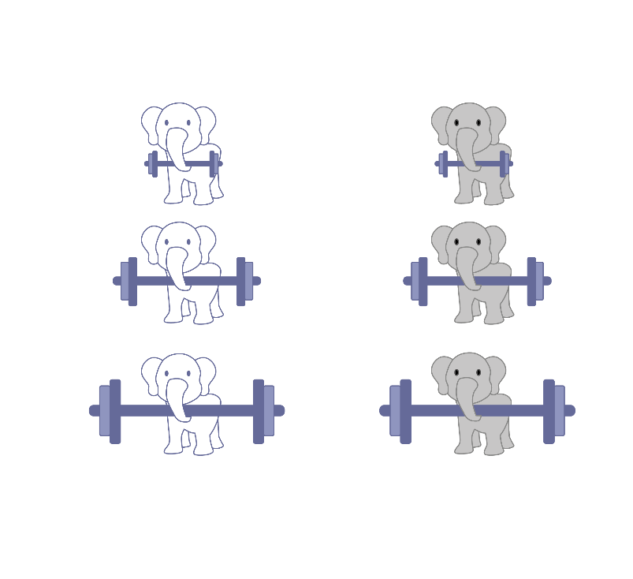



M12: Panamakanal bremst Welthandel (Arbeitsblatt)

Aufgabe 1: Richtig oder falsch?
Im Artikel werden unterschiedliche Aspekte des Welthandels am Wasserweg beleuchtet. Was ist richtig oder falsch? Kreuze an.
.

 | richtig | falsch
Der Panamakanal ist 80 Kilometer lang. | ◻ | ◻
Pro Jahr fahren ca. 15.000 Schiffe durch den Panamakanal. | ◻ | ◻
Die Kosten, um einen 40-Fuß-Container von Shanghai nach New York zu transportieren, sind um ein Drittel gestiegen. | ◻ | ◻
Wenn ein Fuß ungefähr 0,3 Meter sind, dann ist ein 40-Fuß-Container länger als 13 Meter. | ◻ | ◻
Am niedrigen Wasserspiegel des Panamakanals ist der Klimawandel schuld. | ◻ | ◻

Auch wenn nur etwa 3 % des österreichischen Welthandels über den Panamakanal laufen, ist der Warentransport per Schiff der wichtigste Handelsweg weltweit. So werden fast 90 % des internationalen Warenhandels über den Seeweg betrieben. Dabei ist Öl nach wie vor das wichtigste Transportgut. Mehr als die Hälfte der weltweiten Seefracht wurden Anfang 2015 von nur 5 Ländern kontrolliert: Griechenland, Japan, China, Deutschland und Singapur. Und knapp 85 % des gesamten Seehandels wird von nur 20 Unternehmen betrieben.

Aufgabe 2: Vorteil oder Nachteil?
Wie du bereits im Artikel erfahren hast, bringt der Handel über den Seeweg Vor- und Nachteile mit sich. Lest euch zu zweit die Sätze durch und entscheidet, ob es sich dabei um einen Vorteil oder einen Nachteil handelt. Kreuzt die richtige Antwort an.
.

 | Vorteil | Nachteil
Riesiges Volumen: Man kann sehr große Warenmengen auf einmal transportieren. | ◻ | ◻
Lange Transportdauer im Vergleich zu einem Zug oder einem Flugzeug | ◻ | ◻
Starke Abhängigkeit von Wetter und Klima | ◻ | ◻
Warenverlust ist selten: Es passieren nur sehr wenige Schiffsunglücke. | ◻ | ◻
Keine Wartungsarbeiten bei den Verkehrswegen: Straßen und Schienen müssen im Gegensatz dazu regelmäßig gewartet oder erneuert werden. | ◻ | ◻
Sehr niedrige Transportkosten | ◻ | ◻
Verschmutzung durch Öl: Es kommt immer wieder zu Ölkatastrophen. | ◻ | ◻
Verschmutzung durch Schiffsmüll | ◻ | ◻
Sehr flexibel: Auf einem Schiff kann so gut wie jede Ware transportiert werden. | ◻ | ◻



Geschäftsführer:in eines
großen Seefracht-Unternehmens
Du bist davon überzeugt, dass der Transport über den Seeweg weiterhin wichtig bleiben wird. Daher baust du gerade deine Handelsrouten weltweit aus und verstärkst die Zusammenarbeit mit Griechenland. Du erwartest kommendes Jahr 30 % mehr Gewinn. Damit willst du dir eine weitere Immobilie kaufen. Für das Klima interessierst du dich nicht so, aber dein Unternehmen hält sich an die gesetzlichen Umweltschutz-Vorgaben.

Umweltschützer:in
Dein Vater/deine Mutter arbeitet als Hafenlogistiker:in. Diese Arbeit hat eine lange Tradition in deiner Familie. Du würdest das aber nie machen. Die Schiffe zerstören das Meer und sind schlecht für die Umwelt. Du organisierst regelmäßig Demos, um darauf aufmerksam zu machen. Doch die Politik will die Seefracht sogar noch weiter fördern und ausbauen, ohne Rücksicht auf den Klimawandel und die Auswirkungen auf kommende Generationen. Du findest das egoistisch.

Aufgabe 3: Rollenspiel
Beweist euer Wissen über den Seehandel! Bildet Vierergruppen und sucht euch je eine von den vier Rollenkarten aus. Führt eine Diskussion zu den Vor- und Nachteilen des Seehandels – jeweils aus der Perspektive eurer Rolle. Könnt ihr die anderen von eurer Meinung überzeugen?
.

Hafenlogistiker:in
Du arbeitest bereits in dritter Generation am Hafen in Piräus in Griechenland. Die Arbeit ist hart und eintönig. Und manchmal hast du Angst, dass deine Arbeit durch künstliche Intelligenz ersetzt wird. Bis dahin bist du aber froh, dass du eine Arbeit hast. Die Arbeitslosigkeit ist aktuell hoch und es ist nicht immer leicht einen passenden Job zu finden. Viele deiner Freund:innen haben keinen. Deine Tochter findet deine Arbeit nicht gut, weil sie schlecht für die Umwelt ist. Das kannst du verstehen. Lieber würdest du etwas anderes machen, aber du musst die Rechnungen für die Familie bezahlen.

Außenminister:in von Griechenland
Als eines der Länder, die den meisten Handelsverkehr über den Seeweg kontrollieren, bist du daran interessiert, diese Einnahmequelle für den Staatshaushalt zu vergrößern. Solange die gesetzlichen Vorgaben beim Umweltschutz eingehalten werden, möchtest du Griechenlands Einfluss bei der Seefracht weiterstärken. Dazu bist du auch im engen Austausch mit großen Unternehmen, um hier für beide Seiten die besten Bedingungen auszuhandeln.

Nachdem ihr 10 Minuten diskutiert habt, reflektiert gemeinsam:
- Wie ist es euch mit eurer Rolle gegangen?
- Was ist euch schwergefallen und was ist euch leichtgefallen?
- Gab es Argumente, die ihr besser oder schlechter vertreten konntet?

Lösungen

M12: Panamakanal bremst Welthandel (Arbeitsblatt)
Aufgabe 1:

 | richtig | falsch
Der Panamakanal ist 80 Kilometer lang. | x | ◻
Pro Jahr fahren ca. 15.000 Schiffe durch den Panamakanal. | ◻ | x
Die Kosten, um einen 40-Fuß-Container von Shanghai nach New York zu transportieren, sind um ein Drittel gestiegen. | x | ◻
Wenn ein Fuß ungefähr 0,3 Meter sind, dann ist ein 40-Fuß-Container länger als 13 Meter. | ◻ | x
Am niedrigen Wasserspiegel des Panamakanals ist der Klimawandel schuld. | x | ◻

Aufgabe 2:
 | Vorteil | Nachteil
Riesiges Volumen: Man kann sehr große Warenmengen auf einmal transportieren. | x | ◻
Lange Transportdauer im Vergleich zu einem Zug oder einem Flugzeug | ◻ | x
Starke Abhängigkeit von Wetter und Klima | ◻ | x
Warenverlust ist selten: Es passieren nur sehr wenige Schiffsunglücke. | x | ◻
Keine Wartungsarbeiten bei den Verkehrswegen: Straßen und Schienen müssen im Gegensatz dazu regelmäßig gewartet oder erneuert werden. | x | ◻
Sehr niedrige Transportkosten | x | ◻
Verschmutzung durch Öl: Es kommt immer wieder zu Ölkatastrophen. | ◻ | x
Verschmutzung durch Schiffsmüll | ◻ | x
Sehr flexibel: Auf einem Schiff kann so gut wie jede Ware transportiert werden. | x | ◻

Aufgabe 3: individuelle Lösung

Anhang

Bilder
Alle Bilder sowie andere Medien (z. B. Videos) sind aus der Lizenz ausgenommen. Wenn nicht anders angegeben, handelt es sich um eigene Darstellungen.

Impressum
STIFTUNG FÜR
WIRTSCHAFTSBILDUNG
c/o Impact Hub Vienna
Lindengasse 56/18-19
1070 Wien
E-Mail: office@wirtschaft-erleben.at
CC BY NC SA


https://creativecommons.org/licenses/by-nc-sa/4.0/deed.de
Auf individuelle Anfrage (z. B. von Verlagen) können auch andere Lizenzbedingungen vereinbart werden.
Bei einer Weiterverwendung sollen folgende Angaben gemacht werden:
Stiftung Wirtschaftsbildung (2024) Zusatzmaterial zu Wirtschaft erleben: Zeitungsartikel lesen, verstehen und bearbeiten. CC BY NC SA 4.0.

Bundeszentrale für politische Bildung (2017) Seefracht. https://www.bpb.de/kurz-knapp/zahlen-und-fakten/globalisierung/52531/seefracht/. Zugegriffen am 05.06.2024.

